2024-2025年自行监测方案

企业名称：河南省大方重型机器有限公司

编制时间： 2024年09月
一、排污单位基本情况
河南省大方重型机器有限公司，简称“大方重机”，始建于2006年，注册资金13.7亿元，中国重型机械工业协会理事单位、桥式起重机委员会副理事长单位、数字赋能工作委员会理事单位、物料搬运工程设备成套与服务分会会员单位、中国机械工业协会质量管理协会会员单位、河南省机械工程学会会员单位。
在社会各界的信任和帮助下，经过近二十年的发展，大方控股集团已成为推动中国起重与钢结构行业发展的重要力量，2023年整体销售额达33.56亿元。大方重机起重机年销量突破8万台，综合实力稳居行业前三；大方重装钢结构年产能突破15万吨，是中原地区较大的钢结构桥梁生产基地之一。主营业务：单、双梁桥门式起重机、电动葫芦等产品的研发、设计、制造与销售，设计产能10万台/年。
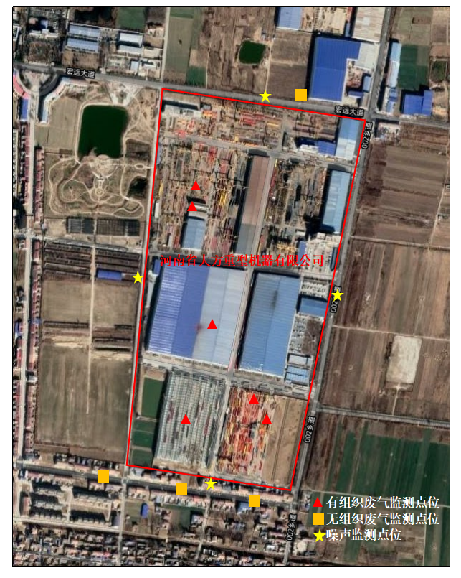
二、检测点位及示意图



备注：⚪ 无组织废气点位 ▲ 噪声检测点位 ◎ 废气点位检测口 △ 废水

三、手工监测方案、执行标准及分析方法
1、污染物监测方案
1.1 污染物监测点位、监测项目及监测频次
表1 污染物检测内容
序号 | 污染源类型 | 监测点位 | 监测项目 | 检测频次
1 | 有组织废气 | DA001 | 颗粒物、二氧化硫、氮氧化物 | 每季度监测一次 | 非连续采样 至少3个
1 | 有组织废气 | DA002 | 颗粒物、二氧化硫、氮氧化物 | 每季度监测一次 | 非连续采样 至少3个
1 | 有组织废气 | DA003-006 | 颗粒物 | 每半年一次 | 非连续采样 至少3个
2 | 比对检测 | DA001 | 苯、甲苯+二甲苯、非甲烷总烃 | 每季度监测一次 | 非连续采样 至少6个
2 | 比对检测 | DA002 | 苯、甲苯+二甲苯、非甲烷总烃 | 每季度监测一次 | 非连续采样 至少6个
3 | 无组织废气 | 上风向一个点位，下风向三个点位 | 苯、甲苯、二甲苯、颗粒物、非甲烷总烃 | 每半年监测一次 | 非连续采样 至少3个
3 | 废水 | 雨水排放口 | ph值、悬浮物、化学需氧量 | 每个月一次 | 非连续采样 至少3个
3 | 废水 | 废水总排口 | pH值、悬浮物、氨氮、五日生化需氧量、化学需氧量 | 每年一次 | 非连续采样 至少3个
4 | 噪声 | 厂界四周 | 噪声 | 每季度一次 | 昼夜各一次
2 监测方法及使用仪器要求
2.1 污染物监测方法及使用仪器情况见下表。
表2 污染物监测方法及使用仪器一览表
序号 | 监测项目 | 监测方法及依据 | 仪器设备名称和型号 | 备注
1 | 颗粒物 | 固定污染源废气 低浓度颗粒物的测定 重量法 HJ 836-2017 | 十万分之一天平AUW120D | /
1 | 颗粒物 | 固定污染源排气中颗粒物测定与气态污染物采样方法GB/T 16157-1996及修改单 | 电子天平  BSM120.4 | /
2 | 二氧化硫 | 固定污染源废气 二氧化硫的测定 定电位电解法HJ 57-2017 | 自动烟尘烟气测试仪  GH-60E | /
3 | 氮氧化物 | 固定污染源废气 氮氧化物的测定 定电位电解法 HJ 693-2014 | 自动烟尘烟气测试仪GH-60E | /
4 | 苯 | 固定污染源废气 挥发性有机物的测定 固相吸附-热脱附/气相色谱-质谱法  HJ 734-2014 | 气相色谱-质谱联用仪  GCMS-QP2020 | /
5 | 苯 | 环境空气 苯系物的测定活性炭吸附/  二硫化碳解吸-气相色谱法 HJ 584-2010 | 气相色谱仪  /GC-2014 | /
6 | 甲苯 | 固定污染源废气 挥发性有机物的测定 固相吸附-热脱附/气相色谱-质谱法  HJ 734-2014 | 气相色谱-质谱联用仪  GCMS-QP2020 | /
7 | 甲苯 | 环境空气 苯系物的测定活性炭吸附/  二硫化碳解吸-气相色谱法 HJ 584-2010 | 气相色谱仪  /GC-2014 | /
8 | 二甲苯 | 固定污染源废气 挥发性有机物的测定 固相吸附-热脱附/气相色谱-质谱法  HJ 734-2014 | 气相色谱-质谱联用仪  GCMS-QP2020 | /
9 | 二甲苯 | 环境空气 苯系物的测定活性炭吸附/  二硫化碳解吸-气相色谱法 HJ 584-2010 | 气相色谱仪  /GC-2014 | /
10 | 非甲烷总烃 | 固定污染源废气 总烃、甲烷和非甲烷总烃的测定 气相色谱法 HJ 38-2017 | 气相色谱仪  GC5890N | /
11 | 非甲烷总烃 | 环境空气 总烃、甲烷和非甲烷总烃的测定 直接进样-气相色谱法HJ 604-2017 | 气相色谱仪  GC5890N | /
12 | pH值 | 水质 pH 值的测定 电极法  HJ 1147-2020 | 便携式pH计  RPB100型 | /
13 | pH值 | 水质 pH 值的测定 电极法  HJ 1147-2020 | 台式PH计  /RPB1000型 | /
16 | 悬浮物 | 水质 悬浮物的测定 重量法  GB 11901-89 | 电子天平  ATX224 | /
17 | 五日生化需氧量 | 水质 五日生化需氧量（BOD5）的测定 稀释与接种法 HJ 505-2009 | 恒温恒湿箱  BSC-250 | /
18 | 化学需氧量 | 水质 化学需氧量的测定 重铬酸盐法  HJ 828-2017 | 酸式滴定管 | /
19 | 氨氮 | 水质 氨氮的测定 纳氏试剂分光光度法 HJ 535-2009 | 紫外可见分光光度计  T6新世纪 | /
20 | 噪声 | 工业企业厂界环境噪声 排放标准  GB 12348-2008 | 多功能声级计AWA5688 | /
3 监测结果评价标准
3.1污染物排放执行标准见下表。
表3 污染物排放执行标准
序号 | 污染源类型 | 监测点位 | 监测项目 | 执行标准 | 依据来源
1 | 有组织废气 | DA001 | 颗粒物、二氧化硫、氮氧化物 | 河南省地方标准-工业炉窑大气污染物排放标DB41/ 1066—2020 颗粒物30mg/m³ 二氧化硫200mg/m³ 氮氧化物300mg/m³ | 排污许可证
1 | 有组织废气 | DA002 | 颗粒物、二氧化硫、氮氧化物 |  | 排污许可证
1 | 有组织废气 | DA003-006 | 颗粒物 | 大气污染物综合排放标准GB 16297-1996 颗粒物120mg/m³ | 排污许可证
2 | 比对检测 | DA001 | 苯、甲苯+二甲苯、非甲烷总烃 | 河南省地方标准-工业涂装工序挥发性有机物排放标准DB41/ 1951—2020苯1mg/m³、甲苯+二甲苯20mg/m³、非甲烷总烃50mg/m³ | 排污许可证
2 | 比对检测 | DA002 | 苯、甲苯+二甲苯、非甲烷总烃 |  | 排污许可证
3 | 无组织废气 | 上风向一个点位，下风向三个点位 | 苯、甲苯、二甲苯、颗粒物、非甲烷总烃 | （豫环攻坚[2017]162 号文）工业企业边界挥发性有机物排放建议值：苯0.1mg/m³、甲苯0.6mg/m³、二甲苯0.2mg/m³、颗粒物0.5mg/m³、非甲烷总烃2.0mg/m³ | 排污许可证
4 | 废水 | 雨水排放口 | ph值、悬浮物、化学需氧量 |  | 排污许可证
4 | 废水 | 废水总排口 | pH值、悬浮物、氨氮、五日生化需氧量、化学需氧量 | 污水综合排放标准GB8978-1996 pH值6-9、悬浮物400mg/L、氨氮25mg/L/、五日生化需氧量300mg/L、化学需氧量500mg/L | 排污许可证
5 | 噪声 | 厂界四周 | 噪声 | 《工业企业厂界环境噪声排放标准》（GB12348-2008）60-50dB | 排污许可证

四、采样和样品保存方法
采样布点的质量控制和质量保证
废水、废气、噪声检测点位按照监测规范要求合理布设，保证检测点位的科学性和可比性。检测仪器：检测所用仪器经计量部门定期校验，保证仪器性能稳定，处于良好的工作状态。
样品采样方法
根据《污水监测技术规范》（HJ 91.1-2019）、《水质-采样技术指导》（HJ 494-2009）、《 固定污染源监测质量保证与质量控制技术规范》（HJ/T 373-2007）、《工业企业厂界环境噪声排放标准》（GB 12348-2008）等规范进行样品采集。
样品保存方法：需现场分析的因子按规范操作现场分析记录数据；需实验室分析的项目，气体样品按规范的保存条件进行包装保存，避免漏气、光照等可能影响样品的情况；水质样品按各因子要求加入固定剂，需避光保存的用棕色瓶、遮光袋等保存，需冷藏保存的样品均放入车载冰箱保存；为保证样品时效性，所有样品均在采样当天返回进入实验室进行分析。
五、委托监测
委托河南正捷检测技术有限公司开展手工监测。
六、手工监测质量保证和质量控制
1、检测人员资质
所有参加检测人员均已按照国家要求进行上岗培训，并取得相应职位上岗证书，做到持证上岗。
2、实验室内质量控制和质量保证
实验室的各种计量仪器按有关规定进行定期检定，需要控制温度、湿度条件的实验仪器配备了相应的设备，并进行了有效测量。分析人员接到样品后在样品的保存期限内进行分析，同时认真做好原始记录，并进行数据处理和有效核准。对未检出的样品给出实验室使用分析方法的最低检出浓度。
3、数据处理的质量保证
检测数据执行三级审核制度，检测人员进行记录并自查，校核人员须对检测过程中的计算或转换进行核查并签字确认，以证实计算或转换符合规定要求和正确无误，部门负责人审核签字后才能提交。
4、质量控制与质量保证措施
废水
废水采集在干净的取样瓶中，采样前用检测点水样把采样瓶润洗三次后再进行采样。pH应在现场测定，测定前对仪器进行校准。水样釆入容器后，立即按相应检测技术规范的要求加入固定剂。检测实行全过程的质量保证，技术要求执行《污水监测技术规范》（HJ 91.1-2019），（pH、废水量）应在现场测定，测定前对仪器进行校准。
废气
检测实行全过程的质量保证，环境空气执行《环境空气质量手工监测技术规范》（HJ/T 194-2005）、《环境空气采样器技术要求及检测方法》（HJ/T 375-2007）；固定污染源技术要求执行《固定污染源排气中颗粒物测定与气态污染物采样方法》（GB 16157-1996）、《大气污染物无组织排放监测技术导则》（HJ/T 55-2000）和《固定污染源废气监测技术规范》（HJ/T 397-2007）与《固定污染源监测质量保证与质量控制技术规范（试行）》（HJ/T 373-2007）进行，采样仪器逐台进行气密性检查、流量校准。样品测定所用前后仪器一致且已经计量校准。
噪声
噪声测量质量保证与质控按国家环保部《环境监测技术规范》噪声部分和《工业企业厂界环境噪声排放标准》(GB 12348-2008)、《声环境质量标准》(GB 3096-2008)中有关规定进行。检测时使用经计量部门检定、并在有效使用期内的声级计；声级计在测试前后用标准发声源进行校准，测量前后仪器灵敏度相差不大于0.5dB，否则测量结果无效。
5、记录报告：现场监测和实验室分析原始记录详细、准确、不随意涂改。监测数据和报告经三级审核。

